**История музея**

   В самом центре шумного миллионного Красноярска находится уголок далекого прошлого – Музей-усадьба В.И.Сурикова. Зайдя за ворота, гости оказываются в мире старого Красноярска. Перед ними предстает казачья усадьба XIX - начала XX веков, включающая дом семьи, флигель, хозяйственные постройки, огород.

The Surikov Museum-homestead is a corner of the distant past located in the centre of the noisy city of Krasnoyarsk. Having entered the gates, the guests find themselves in the world of the old Krasnoyarsk. In front of the visitors stands a Cossack manor of the XIX - early XX centuries, which includes a family house, an outbuilding, farm buildings, a garden.

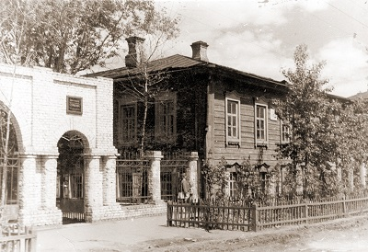

Сердцем Музея-усадьбы является двухэтажный лиственничный дом, построенный в начале 1830-х годов и защищенный от пожаров каменной стеной – брандмауэром. В этом доме 12 января (24 января по новому стилю) 1848 года родился великий русский художник Василий Иванович Суриков. Отсюда двадцатилетний сибиряк уехал в Петербург, чтобы затем стать крупнейшим русским историческим живописцем. Пока художник жил и творил в Петербурге и Москве, в родном доме по-старому жили его мать и брат. Прасковья Федоровна без помощи прислуги до своей смерти в 1895 году содержала этот большой дом, где на первом этаже жила она с младшим сыном, а на втором – квартиранты. В 1930-х годах дочери художника Ольга Кончаловская и Елена Сурикова передали суриковский дом в дар городу.

At the heart of the Museum-Estate is a two-story larch house, built in the early 1830s and protected from fires by a stone wall - a firewall. In this house, the great Russian artist Vasily Ivanovich Surikov was born in 12th January (24th January in the new calendar) 1848. Hence, a twenty-year-old Siberian left for St. Petersburg to become the biggest Russian historical artist. While the artist lived and worked in St. Petersburg and Moscow, his mother and brother lived the Surokov native family house. Praskovia Fedorovna, without the help of a servant until her death in 1895, kept this big house, where she lived on the first floor with her youngest so while tenants lived on the second. In the 1930s, the artist's daughters, Olga Konchalovskaya and Elena Surikova, handed the Surikov house as a gift the city.

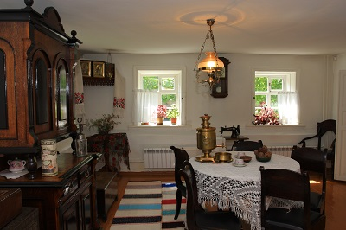

В 1948 году к столетию со дня рождения художника в доме был открыт Дом-музей В.И.Сурикова. Ядром художественно-мемориальной коллекции Дома-музея стали предметы, которые после смерти А.И.Сурикова принял на хранение Красноярский краеведческий музей: мебель, посуда, фотографии, личные вещи П.Ф. и А.И. Суриковых, работы В.И.Сурикова, которые он дарил матери и брату.

The Surikov’s Museum-homestead was opened in 1948 on the 100-year Anniversary of the Artist`s Birth. The core of the artistic and memorial collection of the House Museum were items that, after the death of A.I. Surikov, the Krasnoyarsk Regional Museum accepted for conservation: furniture, cookware, photos, some personal items of P.F. and A.I. Surikov, and Surikov`s works which he had presented to his mother and brother.

    Позже в Дом-музей были переданы произведения художника, ранее хранившиеся у членов семьи П.И.Кузнецова – мецената, чья финансовая поддержка позволила Сурикову уехать в Петербург и учиться там в Императорской Академии художеств.

Later, the artist's works were transferred to the House Museum, previously kept by members of the family of P.I. Kuznetsov, a patron of art, whose financial support allowed Surikov to go to Petersburg and study there at the Imperial Academy of Arts.

     Главным источником поступлений для Музея стали наследники художника. Семья Кончаловских (дочь Сурикова Ольга Васильевна, зять Петр Петрович и внуки Наталья и Михаил) до последних дней своей жизни заботились о родном доме Сурикова. Благодаря их дарам Музей стал обладателем третьей по величине в мире коллекции произведений В.И.Сурикова.

The main source of income, support, works and items, for the Museum were the heirs of the artist. The family of Konchalovsky (daughter Olga Surikova, son-in-law Petr Petrovich and grandchildren Natalia and Mikhail) took care of Surikov's home until the last days of their life. Thanks to their gifts, the Museum became the owner of the third largest collection of works by V.I. Surikov in the world.

   В 1978 году в собственность Музея перешел флигель, построенный в начале 1900-х годов на деньги художника и сдававшийся квартирантам. Затем были реконструированы баня и завозня (конюшня с двумя амбарами), и таким образом полностью восстановлен облик суриковской усадьбы. После этого Дом-музей получил статус Музея-усадьбы В.И.Сурикова.

In 1978 the building, which was built in the early 1900s with the artist's money and surrendered to the tenants, was transferred to the ownership of the Museum. Then the bathhouse and the dwelling (stable with two barns) were reconstructed, and thus the look of the Surikov estate was completely restored. After that, the House Museum received the status of the Museum-estate of V.I. Surikov.

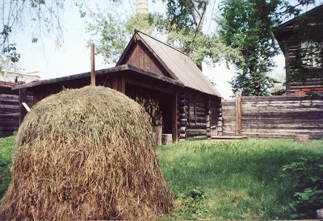

   На втором этаже суриковского дома гости могут познакомиться с творчеством художника. Самая большая комната второго этажа была мастерской Сурикова. А, спустившись на первый этаж, гости оказываются в жилых комнатах семьи суриковых, где сохранена подлинная обстановка, включая мебель, посуду, одежду, предметы быта.

Guests can explore Surikov`s Art on the first floor of the house. The biggest room of the first floor was the studio used by Surikov. Downstairs, visitors find themselves in the living rooms of Surikov family and amidst the a preserved, authentic setting of furniture, kitchenware, clothing and household items.

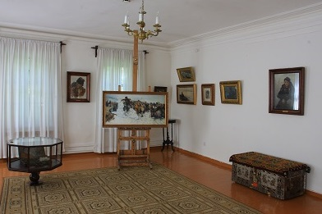

    Кроме того, Музей хранит подлинные письма и фотографии художника, его личные вещи и вещи его семьи. В Музее находится архивный фонд крупнейшего советского исследователя творчества Сурикова – В.С.Кеменова, включая авторские рукописи, переписку, фотографии и записи воспоминаний дочерей и зятя Сурикова о жизни и творчестве художника.

Besides this, the Museum has preserved the authentic letters and photos of the artist, his personal and family items. Also, housed in the museum are the archives of the most extensive Russian researcher of Surikov`s Art – V.S. Kemenov. This includes the manuscripts, correspondence, photos and the memoirs of the Surikov daughters, and son-in-law, concerning the life and work of the artist.

Сегодня Музей-усадьба В.И.Сурикова – одна из главных достопримечательностей Красноярска, сюда ежегодно приезжают тысячи людей, которым хочется погрузиться в неповторимую атмосферу старого сибирского города, проникнуться духом старины. Музей активно развивается, его сотрудники ведут научную и культурно-образовательную работу, проводят выставки, праздники, лекции, квесты, интеллектуальные игры, мастер-классы.

Today, the Surikov`s Museum-homestead is one of the main attractions of Krasnoyarsk. Thousands of people who would like to dive into the unique atmosphere of the old Siberian city and feel the spirit of antiquity come here. The Museum has also been actively developing; the employees conduct scientific and cultural-educational work, arrange exhibitions, holidays, lectures, quests, intellectual games, and workshops.

Начало формы

Конец формы